

МЭР и ТПП РФ: сотрудничество навек!

01.11. 2013 г.
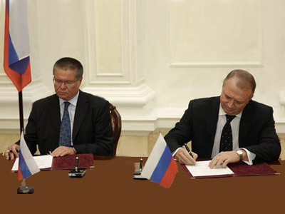
Создание благоприятных условий для российских компаний на рынках других стран – цель соглашения, подписанного между Торгово-промышленной палатой России и Минэкономразвития. На официальной церемонии, состоявшейся в министерстве, подписи под документом поставили президент ТПП РФ Сергей Катырин и министр экономического развития РФ Алексей Улюкаев.
Церемония подписания, в которой приняли участие и другие руководители предпринимательских объединений, состоялась в рамках совещания, посвященного рассмотрению итогов первого года реализации приоритетного министерского проекта, нацеленного на формирование нового облика торгпредств. Этот проект начал реализовываться осенью прошлого года.
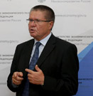Говоря об итогах первого года проекта, глава Министерства экономического развития Алексей Улюкаев указал, что «деятельность по формированию нового облика торгпредств, по работе с бизнесом и для бизнеса таргетирована с ясным целеполаганием, с ясной системой мониторинга оценок и начинает давать свои результаты». Он отметил, что в настоящее время реализуется более 200 совместных проектов, из которых более чем в 150 участвуют крупные отечественные компании. Портфель поддерживаемых торгпредствами проектов российских компаний составляет свыше 25 млрд долларов.
Всего в рамках формирования нового облика торгпредств подписано 96 соглашений. Из них 40 заключены с различными регионами, 46 – с крупными компаниями, 10 – с бизнес-ассоциациями.
Выступивший на совещании глава ТПП РФ Сергей Катырин обратил внимание присутствовавших на тот факт, что система ТПП является «серьезным ресурсом для поддержки работы торгпредств РФ за рубежом». В то же время, сказал он, и торгпредства серьезно могут помочь палатам в продвижении российских средних и малых предприятий на зарубежные рынки. А для этого нужна аналитика, нужен анализ рынка. Российские предприниматели должны знать, что их ожидает на рынках конкретных стран, на каких направлениях стоит работать. «В этом плане помощь торгпредств незаменима», – подчеркнул он.
Он указал на тот факт, что теперь торгпредства также организуют деловые миссии в зарубежные страны. Он высоко оценил важность содействия этих загранучреждений при организации и проведении бизнес-миссий, указав, что они незаменимы, когда необходимо проверить надежность иностранных партнеров. У ТПП тоже есть 12 зарубежных представительств, причем 5 из них имеют статус региональных. Совокупно они охватывают своей деятельностью 24 страны. В деле реализации своих функций они очень тесно взаимодействуют с торгпредствами.
Остановившись на работе Международного коммерческого арбитражного суда (МКАС) при ТПП РФ, Сергей Катырин отметил, что это авторитетный и признанный в мире арбитражный суд, который по количеству рассматриваемых дел опережает такие известные суды, как Лондонский и Стокгольмский. Во МКАСе работает 170 судей, причем 65 из них – зарубежные арбитры, что говорит о степени доверия к нему со стороны профессионалов.
Президент ТПП РФ призвал активнее пользоваться услугами МКАС для решения спорных ситуаций, которые возникают во внешнеэкономической деятельности российских компаний.
Глава ТПП РФ также предложил Минэкономразвития рассмотреть возможность стажировки в Палате сотрудников министерства, которым предстоит командировка за границу. Установление необходимых контактов, получение информации о деятельности Палаты может стать хорошей основой для дальнейшей совместной работы по содействию выхода нашего бизнеса на внешнеэкономическую арену.
В совещании приняли участие торговые представители России в зарубежных странах. В ходе обсуждения выступили торгпреды в Германии, Италии, Финляндии и других странах. Они особо подчеркивали важность сотрудничества с ТПП РФ и территориальными палатами.
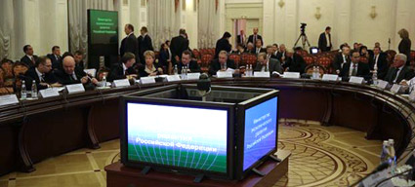
Игорь Пономарев,
ТПП-Информ

